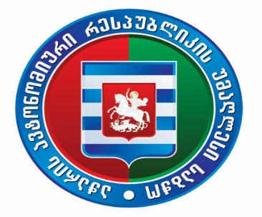
პროექტი
აჭარის ავტონომიური რესპუბლიკის უმაღლესი საბჭოს საკონსტიტუციო, იურიდიულ და საპროცედურო საკითხთა კომიტეტის სხდომა

2 ივნისი 2021 წელი 12:00 სთ.
ბიუროს სხდომათა ოთახი

დღის წესრიგი

აჭარის ავტონომიური რესპუბლიკის უმაღლესი საბჭოს ფრაქციის „ერთიანი ნაციონალური მოძრაობა“ რეგისტრაციის საკითხის განხილვა.
მომხსენებელი: საკონსტიტუციო, იურიდიულ და საპროცედურო საკითხთა კომიტეტის თავმჯდომარე - ვლადიმერ მგალობლიშვილი

